伐採及び伐採後の造林の届出書の添付書類チェックリスト
添付書類 | 具体例 | 確認
森林の位置図及び区域図 | ・国土地理院地図や森林計画図、空中写真等に森林の位置及び伐採区域の外縁を明示したもの | □
本人確認書類（写し可） | ・【法人の場合】法人の登記事項証明書 等  ・【法人でない団体の場合】団体の規約及び名簿 等  ・【個人の場合】運転免許証、個人番号カード等の写し | □
他の行政庁の許認可状況を記載した書類 （※１） □  【該当する場合のみ】 | ・【許認可済の場合】許認可証の写し等  ・【申請中の場合】許認可の種類、申請先行政庁及び申請年月日を記載した書類  ・【申請前の場合】許認可の種類、申請先行政庁及び申請予定時期を記載した書類 | □
伐採後の造林をする権原を有することを証する書類 (※２) □ | ・土地の登記事項証明書  【その他証明書類例】  ・土地の売買契約書 ・遺産分割協議書  ・贈与契約書 ・固定資産税納税通知書  ・伐採後の造林の受委託契約書 ・林地台帳  ・土地の賃借契約書 ・森林の土地の所有者届 | □
【申請者が森林所有者でない場合】  森林を伐採する権原を有することを証する書類 (※２) □ | ・立木売買契約書  【その他証明書類例】  ・遺産分割協議書 ・伐採の同意書、承諾書  ・贈与契約書 ・伐採の受委託契約書 | □
隣接する森林の土地の所有者との境界確認を証する書類 (※３) □ | ・境界確認に立ち会った者の氏名や境界確認日時など境界確認時の状況を記載した書類 | □
市町村の長が必要と認める書類 | ・伐採及び集材に係るチェックリスト  ・搬出計画図 | □
(※１) 他の行政庁の許認可が不要な場合は、書類の省略が認められます。
(※２) 権原関係を証する書類の添付が困難な場合には、権原に関する状況を記載した書類の添付でも認められます。
(※３) 次のいずれかを証する書類が添付された場合は、隣接する森林の土地の所有者との境界確認を証する書類の省略が認められます。
・届出対象の森林が隣接する森林の土地との境界に接しないことが明らかな場合
・地形、杭や目印となる立木等により、届出対象の森林と隣接する森林の土地との境界が明らかな場合
・届出対象の森林に隣接する森林の土地所有者と境界確認を確実に行うことが認められる場合
【伐採及び集材に係るチェックリスト 参考様式】
伐採及び集材に係るチェックリスト
年 月 日
伐採する者：
森林の所在場所：
チェック項目 | 確認
（１）伐採の方法及び区域の設定  ①森林所有者に対し再造林の必要性等を説明し、意識向上を図るとともに、伐採と造林の一貫作業の導入など作業効率の向上に努める。  ②伐採する区域の明確化を行う。  ③林地や生物多様性の保全に配慮して伐採方法を決定するとともに、群状択伐等による複層林化や伐採区域を分割して伐採時期をずらすなど、伐採を空間的、時間的に分散させる。  ④また、必要に応じて保護樹帯や保残木を設定し、架線や集材路を通過させる場合は影響範囲を最小限にする。 | □
（２）林地保全に配慮した集材路・土場の配置・作設  ①現地踏査により、伐採する区域の地形、地質、土質、水の流れ及び湧水、土砂の崩落、地割れの有無等を十分確認したうえで、土砂の流出・崩壊が発生しないよう集材方法や使用機械を選定し、集材路・土場の配置を必要最小限にする。  ②集材方法については、現地の条件にあわせ、路網と架線を適切に組み合わせて計画するとともに、土砂の流出・崩壊を起こすおそれがある場合は、路網の作設を避ける。  ③土場の作設時は法面を丸太組みで支える等の十分な対策を講じる。  ④集材路の線形は、極力等高線に合わせる。  ⑤ヘアピンカーブが必要な場合は、地盤の安定した箇所に設置する。  ⑥集材路・土場は渓流から距離を置いて配置する。  ⑦集材路は、沢筋を横断する箇所が少なくなるよう配置する。  ⑧土質が粘性土の場合は、作設を極力避け、やむを得ず設置する場合は、柵工等により土砂の流出や渓流の濁りの発生防止を図る。  ⑩集材路等が隣接地を経由する場合は、所有者と十分な調整を行う。  ⑪継続的に用いる道の場合は、森林作業道作設指針に基づき作設する。  ⑫幅員３ｍを超える道の作設時は、その面積が１haを超えないこと。 | □
（３）人家、道路、取水口周辺等での配慮  ①付近に保全対象がある場合は、集材路・土場の作設はしない。やむを得ない場合、管理者との調整や被害防止等の十分な対策を講じる。  ②水道の取水口の周辺では集材路・土場の作設はしない。  ③伐採時は伐倒木、丸太等の落下防止に最大限の注意をはらう。 | □
（４）生物多様性と景観への配慮  ①希少な野生生物の生息・生育を知った場合は、必要な対策を講じる。  ②集落、道路等からの景観に配慮した集材路・土場の配置とする。 | □
（５）切土・盛土  ①切土高は極力低く抑える。盛土は高さを低く抑えるとともに、しっかり絞め固め、必要に応じて、丸太組み工法等を活用する。  ②残土の発生は避ける。やむを得ず発生した場合、渓流を避け、地盤が安定した箇所に分散して置き、流出防止の十分な対策を講じる。 | □
（６）路面の保護と排水の処理  ①地形を利用した上り坂と下り坂の切り替えなどにより、雨水の集中を避けるとともに、路面から谷側斜面への排水を促す。  ②排水は、尾根部や常水の谷等の侵食されにくい箇所でこまめに行う。 | □
（７）渓流横断箇所の処理  ①暗渠を用いる場合は、十分な大きさのものや土砂だめにより詰まり対策を行い、洗い越しとする場合は、横断箇所で路面を一段下げる。  ②洗い越しは、大きめの石材を路面に設置するなどにより安定させる。 | □
（８）作業実行上の配慮  ①集材路・土場は、作業終了後に一定期間使用しない場合には、土砂の流出を防止するための措置を講じる。  ②降雨等により路盤が多量の水分を帯びている状態では通行しない。やむを得ず通行する場合は、丸太等の敷設により、路面を保護する。  ③伐採後の植栽作業や天然更新を想定して枝条等を整理する。造林事業者が決まっている場合には、現場の後処理等の調整をする。  ④枝条等は木質バイオマス資材等への有効利用を検討する  ⑤枝条等を現場に置く場合は、場所を分散させ、積み上げず、杭を打つ等の流出対策を行う。また、渓流沿い、道路脇への配置は避ける。 | □
（９）事業実施後の整理  ①集材路・土場は植栽等により植生の回復を促す。  ②伐採・搬出に使用した資材・燃料等は確実に整理、撤去する。  ③現場を引き上げる前に、現地状況を森林管理者に確認してもらう。 | □
【森林の位置図及び区域図 参考図】
森林の区域図（搬出計画図を含む）
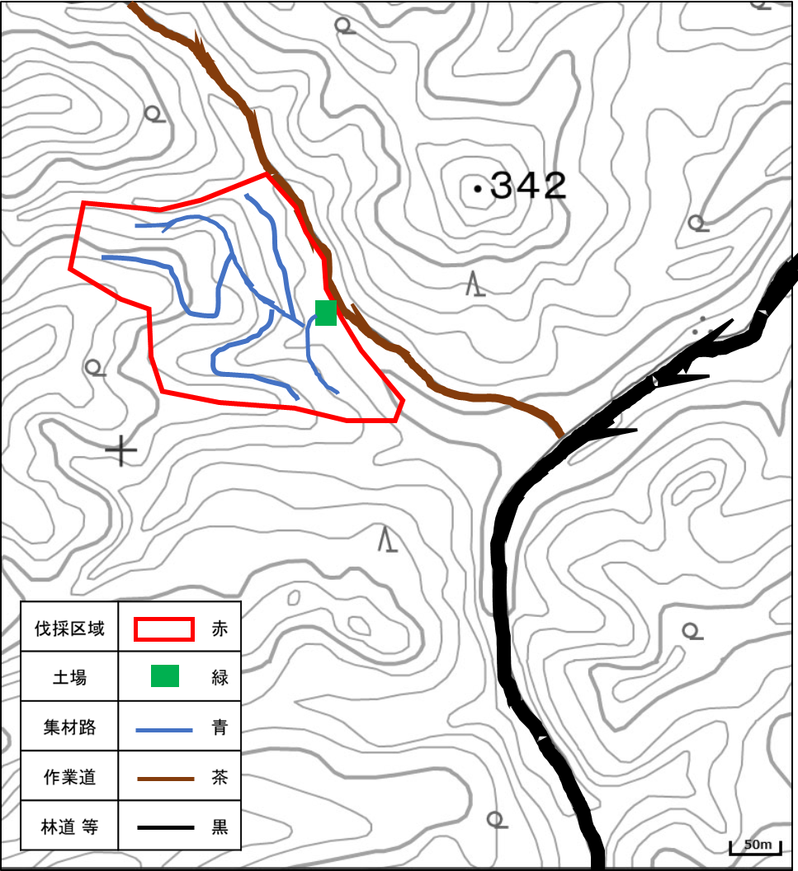
境界：谷筋
境界：林道
境界：杭

※なお、境界に関する争いが生じた場合には、
届出者の責任において対応を行います。
境界線
黄
境界：林齢の異なるスギ林
別添現地写真のとおり

